
มคอ. 3 รายละเอียดของรายวิชา
Course Specification

0311242 จิตวิทยาพัฒนาการ
(Developmental Psychology)

รายวิชานี้เป็นส่วนหนึ่งของหลักสูตรการศึกษาบัณฑิต
สาขาวิชาการศึกษา (4 ปี)
หลักสูตรปรับปรุง พ.ศ. 2565
คณะศึกษาศาสตร์
มหาวิทยาลัยทักษิณ
สารบัญ

หมวด หน้า
หมวดที่ 1 ข้อมูลทั่วไป 2
หมวดที่ 2 จุดมุ่งหมายและวัตถุประสงค์ 3
หมวดที่ 3 ลักษณะและการดำเนินการ 3
หมวดที่ 4 การพัฒนาผลการเรียนรู้ของนิสิต 3
หมวดที่ 5 แผนการสอนและการประเมินผล 11
หมวดที่ 6 ทรัพยากรประกอบการเรียนการสอน 13
หมวดที่ 7 การประเมินและปรับปรุงการดำเนินการของรายวิชา 15

รายละเอียดของรายวิชา
หมวดที่ 1 ข้อมูลทั่วไป

1. รหัส ชื่อรายวิชา จำนวนหน่วยกิต รายวิชาที่ต้องเรียนมาก่อน รายวิชาที่เรียนพร้อมกัน
และคำอธิบายรายวิชา (นำข้อมูลมาจาก มคอ.2 ข้อ 3.1.5 คำอธิบายรายวิชา)
0311242 จิตวิทยาพัฒนาการ 3(2-2-5)
Developmental Psychology
แนวคิดและทฤษฎีพัฒนาการของมนุษย์ตลอดทุกช่วงวัยตั้งแต่ก่อนคลอดถึงตายทางด้านร่างกาย ความคิด สังคมและอารมณ์ อิทธิพลของพันธุกรรมและสิ่งแวดล้อมต่อพัฒนาการ การส่งเสริมพัฒนาการแต่ละช่วงวัย และการประยุกต์ใช้ความรู้ตามหลักพัฒนาการเพื่อพัฒนาผู้เรียน การให้การศึกษาและการกำหนดนโยบาย กฎหมายคุ้มครองเยาวชนและครอบครัวเบื้องต้น การฝึกปฏิบัติ
Concepts and theories of human development from prenatal period to death; genetic and environmental contributions to development; life-span developmental promotion; developmental theories and their implications in learner development; educating and policy making; juvenile laws; practices
2. หลักสูตรและประเภทของรายวิชา
ศึกษาทั่วไป

วิชาเฉพาะ

วิชาพื้นฐานเฉพาะด้าน (ถ้ามี)

วิชาเอก

☑ วิชาเอกบังคับ
วิชาเอกเลือก

วิชาโท

วิชาประสบการเชิงปฏิบัติ (ถ้ามี)

3. อาจารย์ผู้รับผิดชอบรายวิชาและอาจารย์ผู้สอน
อาจารย์ผู้รับผิดชอบรายวิชา อ.ดร. วีนัส ศรีศักดา
อาจารย์ผู้สอนรายวิชา อ.ดร. วีนัส ศรีศักดา

5. ภาคการศึกษา/ ชั้นปีที่เรียน
2/2

6. สถานที่เรียน
มหาวิทยาลัยทักษิณ วิทยาเขตสงขลา

7. วันที่จัดทำหรือปรับปรุงรายละเอียดของรายวิชาครั้งล่าสุด
20 ตุลาคม 2566

หมวดที่ 2 จุดมุ่งหมายและวัตถุประสงค์
1. จุดมุ่งหมายของรายวิชา
เพื่อให้นิสิตเกิดการเรียนรู้/มีความสามารถ/สมรรถนะที่ต้องการด้านต่าง ๆ
2.1 มีความรู้ความเข้าใจในแนวคิดเกี่ยวกับแนวคิดและทฤษฎีพัฒนาการของมนุษย์ ด้านร่างกาย สติปัญญา อารมณ์ สังคมและจิตวิญญาณตั้งแต่ระยะก่อนคลอดถึงตาย
2.2 มีความรู้ความเข้าใจถึงอิทธิพลของพันธุกรรมและสิ่งแวดล้อมต่อพัฒนาการของมนุษย์
2.3 มีความรู้ความเข้าใจในทฤษฎีพัฒนาการที่สำคัญ
2.4 สามารถการส่งเสริมพัฒนาการของคนในแต่ละช่วงวัยได้
2.5 สามารถประยุกต์ใช้ความรู้ตามหลักพัฒนาการเพื่อพัฒนาผู้เรียนได้อย่างเหมาะสม

2. วัตถุประสงค์ของรายวิชา
ปรับปรุงเนื้อหาและกระบวนการเรียนการสอน ให้ผู้เรียนสามารถนำความรู้ไปประยุกต์ใช้ในการ
ส่งเสริมพัฒนาการตามวัยได้อย่างถูกต้องเหมาะสม และเพื่อเป็นพื้นฐานความรู้ในการเรียนการสอนในรายวิชาของนิสิตคณะศึกษาศาสตร์ต่อไป

หมวดที่ 3 ลักษณะการดำเนินการ
1. จำนวนชั่วโมงที่ใช้ต่อภาคการศึกษา
บรรยาย | สอนเสริม | การฝึกปฏิบัติ/การฝึกงานภาคสนาม | การศึกษาด้วยตนเอง
30 ชั่วโมง/ภาคเรียน | ตามความต้องการของนิสิตเฉพาะราย | 30 | 75 ชั่วโมง/ภาคเรียน

2. จำนวนชั่วโมงต่อสัปดาห์ที่ และช่องทางในการให้คำปรึกษาแนะนำทางวิชาการแก่นิสิตเป็นรายบุคคล
- อาจารย์ประจำรายวิชาประกาศเวลาให้คำปรึกษาแก่นิสิตที่หน้าห้องทำงาน
- นักศึกษานัดวัน เวลาล่วงหน้าหรือมาพบได้ตามเวลา
- อาจารย์จัดให้คำปรึกษาเป็นรายบุคคล/กลุ่มตามความต้องการ

หมวดที่ 4 การพัฒนาผลการเรียนรู้ของนิสิต
1. แผนที่การกระจายความรับผิดชอบ (นำข้อมูลจาก ข้อ 3 หมวดที่ 4 ในเล่ม มคอ.2)

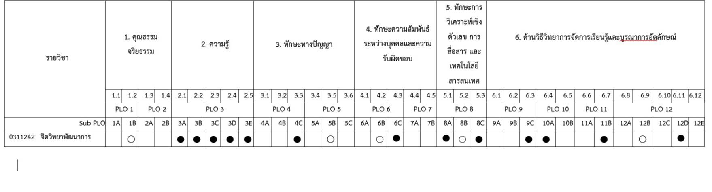

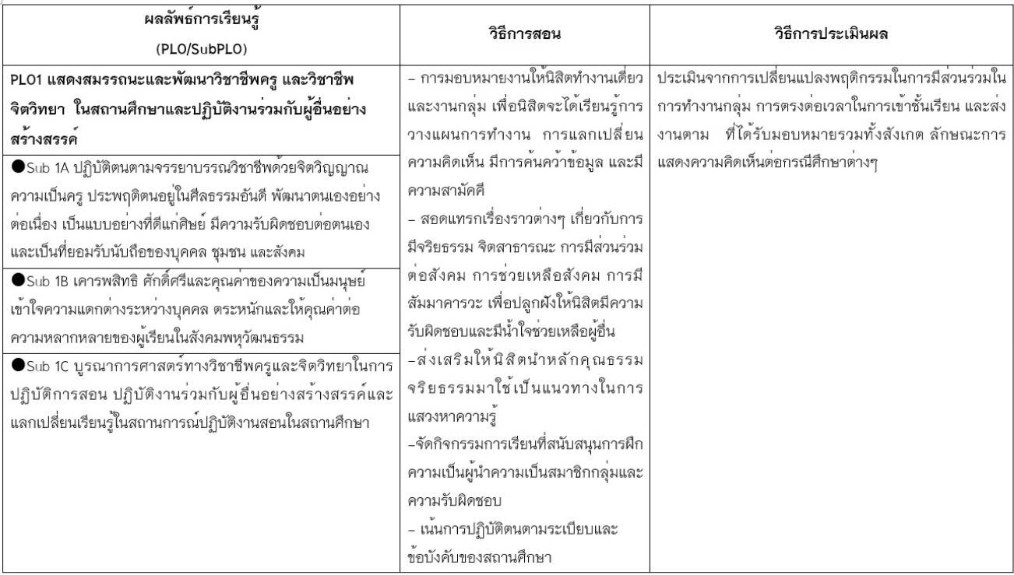

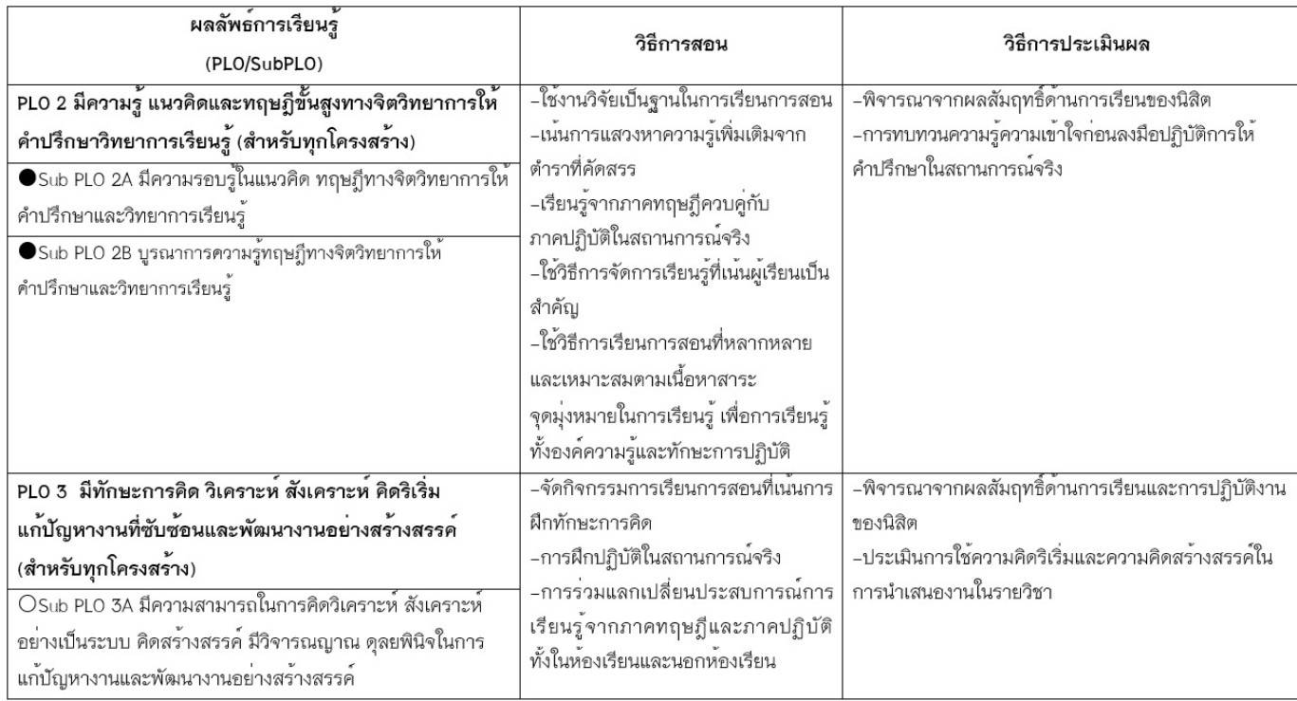

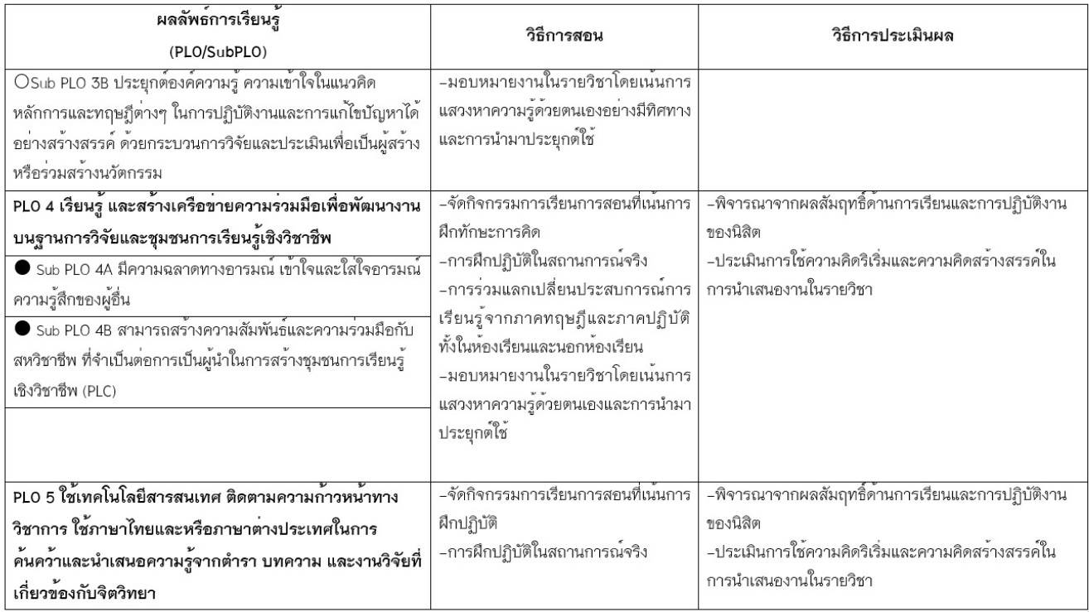

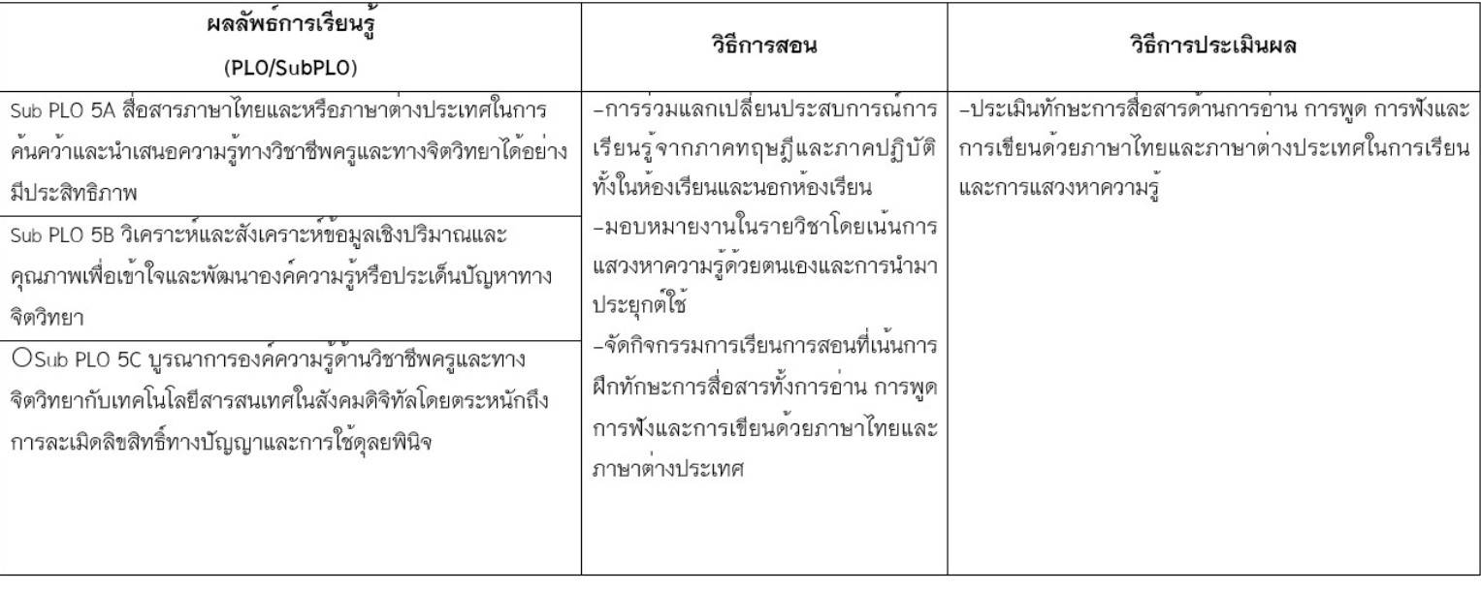

หมวดที่ 5 แผนการสอนและการประเมินผล
1. แผนการสอน
สัปดาห์ที่ | หัวข้อ/รายละเอียด | จำนวนชั่วโมง |  | กิจกรรมการเรียนการสอน สื่อที่ใช้ | ผู้สอน
สัปดาห์ที่ | หัวข้อ/รายละเอียด | บรรยาย | ปฏิบัติ | กิจกรรมการเรียนการสอน สื่อที่ใช้ | ผู้สอน
1 | ปฐมนิเทศรายวิชา  -ผู้สอนชี้แจงจุดประสงค์รายวิชา  -การจัดกิจกรรมการเรียนการสอน  -การวัดและประเมินผล  -การปฏิบัติตนของนิสิต  -สอบถามความต้องการและความจำเป็นพิเศษของนิสิตในการเรียนรายวิชานี้  -มอบหมายงานในรายวิชา | 4 | - | - อธิบายเค้าโครงรายวิชาจิตวิทยาการศึกษา  - ผู้สอนอธิบายวิธีปฏิบัติตนของผู้เรียนในการเรียนแบบ Active Learning  - แนะนำแหล่งค้นคว้า  - กฎ กติกา ในการเข้าชั้นเรียน  - ผู้สอนมอบหมายให้ศึกษาค้นคว้าด้วยตนเอง ศึกษา อภิปราย และร่วมกันสรุปองค์ความรู้ โดยใช้เทคนิคการเรียนแบบร่วมมือ  (Think-Team-Share) | อ.ดร วีนัส
2 | ความรู้เบื้องต้นเกี่ยวกับพัฒนาการ  -ความหมายและความสำคัญของพัฒนาการ การเจริญเติบโต วุฒิภาวะ  -แนวคิดพัฒนาการมนุษย์  -หลักการพัฒนาการของมนุษย์  -ชนิดของการเปลี่ยนแปลงทางพัฒนาการ  -ขั้นพัฒนาการของมนุษย์  -ปัจจัยที่มีอิทธิพลต่อพัฒนาการ  - ปัจจัยด้านชีวภาพ  - ปัจจัยด้านจิตใจ  – ปัจจัยด้านสังคมและวัฒนธรรม | 2 | 2 | - การนำเสนองาน  - การอภิปราย  - ผู้สอนบรรยายเพิ่มเติมโดยใช้ Power Point  - ผู้สอนใช้วิธีสอนแบบ Inquiry เพื่อสรุปเนื้อหาและประเมินผลการสอน | อ.ดร วีนัส
3-4 | การพัฒนาการวัยก่อนคลอด  -กำเนิดชีวิตและการมีครรภ์  -การปฏิสนธิ  -ระยะของทารกในครรภ์  -พัฒนาการของทารกระหว่างที่อยู่ในครรภ์มารดาในแต่ละเดือน  -การส่งเสริมพัฒนาการให้แก่ทารกในครรภ์และมารดา | 4 | 4 | - การนำเสนองาน (role play)  - การอภิปราย  - ผู้สอนบรรยายเพิ่มเติมโดยใช้ Power Point  - กรณีศึกษา  - ผู้สอนใช้วิธีสอนแบบ Inquiry เพื่อสรุปเนื้อหาและประเมินผลการสอน | อ.ดร วีนัส
5-6 | การพัฒนาการของวัยทารก  -ความหมายของวัยทารก  -ลักษณะโดยทั่วไปของทารกแรกเกิด  -การปรับตัวของทารกแรกเกิด  -การแบ่งระยะของวัยทารก  -การพัฒนาการทางร่างกาย ภาษา อารมณ์ สังคม และสติปัญญาของทารก  -ปฏิกิริยารีเฟ็กซ์ของทารก  -การส่งเสริมการพัฒนาการให้แก่วัยทารก | 4 | 4 | - การอภิปราย  - ผู้สอนบรรยายเพิ่มเติมโดยใช้ Power Point  - กรณีศึกษา  - ผู้สอนใช้วิธีสอนแบบ Inquiry เพื่อสรุปเนื้อหาและประเมินผลการสอน | อ.ดร วีนัส
7-8 | การพัฒนาการของวัยเด็ก  -ความหมายของวัยเด็ก  -ลักษณะธรรมชาติและความต้องการของเด็ก  -การแบ่งระยะของวัยเด็ก  -การพัฒนาการทางร่างกาย ภาษา อารมณ์สังคม และสติปัญญาของเด็ก  -การส่งเสริมการพัฒนาการให้แก่เด็ก | 4 | 4 | - การนำเสนองาน (role play)  - การอภิปราย  - ผู้สอนบรรยายเพิ่มเติมโดยใช้ Power Point  - กรณีศึกษา  - ผู้สอนใช้วิธีสอนแบบ Inquiry เพื่อสรุปเนื้อหาและประเมินผลการสอน | อ.ดร วีนัส
9-10 | การพัฒนาการของวัยรุ่น  -ความหมายของวัยรุ่น  -ลักษณะธรรมชาติและความต้องการของวัยรุ่น  -การแบ่งระยะของวัยรุ่น  -การพัฒนาการทางร่างกาย สังคม อารมณ์และสติปัญญาของวัยรุ่น  -การส่งเสริมการพัฒนาการให้แก่วัยรุ่น | 4 | 4 | - การนำเสนองาน (role play)  - การอภิปราย  - ผู้สอนบรรยายเพิ่มเติมโดยใช้ Power Point  - กรณีศึกษา  - ผู้สอนใช้วิธีสอนแบบ Inquiry เพื่อสรุปเนื้อหาและประเมินผลการสอน | อ.ดร วีนัส
11-12 | การพัฒนาการของวัยผู้ใหญ่  -ความหมายของวัยผู้ใหญ่  -ความหมายและลักษณะของวัยผู้ใหญ่  -การแบ่งระยะของวัยผู้ใหญ่  -การพัฒนาการทางร่างกาย อารมณ์สังคม และสติปัญญาของวัยผู้ใหญ่  -ความสนใจของวัยผู้ใหญ่  -ปัญหาและการปรับตัวของวัยผู้ใหญ่  -การส่งเสริมการพัฒนาการให้แก่วัยผู้ใหญ่ | 4 | 4 | - การนำเสนองาน (role play)  - การอภิปราย  - ผู้สอนบรรยายเพิ่มเติมโดยใช้ Power Point  - กรณีศึกษา  - ผู้สอนใช้วิธีสอนแบบ Inquiry เพื่อสรุปเนื้อหาและประเมินผลการสอน | อ.ดร วีนัส
13-14 | ทฤษฎีที่เกี่ยวข้องกับพัฒนาการของมนุษย์  - ทฤษฎีพัฒนาการทางเพศของ  ฟรอยด์  - ทฤษฎีพัฒนาการทางบุคลิกภาพของอิริคสัน  - ทฤษฎีพัฒนาการทางสติปัญญาของเพียเจท์  -ทฤษฎีพัฒนาการทางจริยธรรมของโคลเบอร์ก  -ทฤษฎีพัฒนาการทางบุคลิกภาพของซัลลิแวน  -ทฤษฎีอื่นๆ | 4 | 4 | - การนำเสนองาน (role play)  - การอภิปราย  - ผู้สอนบรรยายเพิ่มเติมโดยใช้ Power Point  - กรณีศึกษา  - ผู้สอนใช้วิธีสอนแบบ Inquiry เพื่อสรุปเนื้อหาและประเมินผลการสอน | อ.ดร วีนัส
15 | -การประยุกต์ใช้ความรู้ตามหลักพัฒนาการเพื่อพัฒนาผู้เรียน  -การให้การศึกษาและการกำหนดนโยบาย กฎหมายคุ้มครองเยาวชนและครอบครัวเบื้องต้น  -การฝึกปฏิบัติ | 2 | 2 | - การอภิปราย  - ผู้สอนบรรยายเพิ่มเติมโดยใช้ Power Point  - กรณีศึกษา  - ผู้สอนใช้วิธีสอนแบบ Inquiry เพื่อสรุปเนื้อหาและประเมินผลการสอน | อ.ดร วีนัส
16 | สัปดาห์สอนชดเชย (ถ้ามี)/ให้นิสิตเตรียมตัวสอบปลายภาคเรียน
17 | สอบปลายภาค
18
รวม |  | 32 | 28
2. แผนการประเมินผลการเรียนรู้
ลำดับ | ผลการเรียนรู้ | วิธีการประเมิน/ลักษณะการประเมิน | สัปดาห์ที่ประเมิน | สัดส่วนของการประเมินผล
1 | หมวด 4 (1.1) | การเข้าชั้นเรียน และการมีส่วนร่วมอภิปรายในชั้นเรียน | 1 - 16 | 10%
2 | หมวด 4 (2.1) | สอบกลางภาค | 9 | 20
3 | หมวด 4 (2.1) | งานระหว่างภาคเรียน  1.งานรายบุคคล (20%)  2.งานกลุ่ม (20%)  -ชิ้นงาน/ทดสอบย่อย  (การนำเสนอ / กรณีศึกษา/บทบาทสมมติ ) | 2 - 16 | 40%
4 | หมวด 4 (2.1) | สอบปลายภาค | 17 | 30%
รวม |  |  |  | 100 %

หมวดที่ 6 ทรัพยากรประกอบการเรียนการสอน

1. ตำรา เอกสารหลัก และข้อมูลสำคัญ
วีนัส ศรีศักดา. เอกสารประกอบการสอนวิชาจิตวิทยาพัฒนาการ มหาวิทยาลัยทักษิณ 2566
2. เอกสารและข้อมูลแนะนำ
นพมาศ ธีรเวคิน. (2545). สังคมประกิตและพัฒนาการของมนุษย์. กรุงเทพฯ
มหาวิทยาลัยธรรมศาสตร์.
ประยุทธ ไทยธานี. (2541). “ผลของพัฒนาการความเป็นสาวในเด็กหญิงวัยแรกรุ่น การรับรู้ช่วงเวลา
ของการเข้าสู่วัยรุ่น,” การแนะแนวและจิตวิทยาการศึกษา. 1(1) 63-65.
พรรณทิพย์ ศิริวรรณบุศย์. (2549). ทฤษฎีจิตวิทยาพัฒนาการ. (พิมพ์ครั้งที่ 3). กรุงเทพฯ :
จุฬาลงกรณ์มหาวิทยาลัย.
เพ็ญพิไล ฤทธาคณานนท์. (2550). พัฒนาการมนุษย์. (พิมพ์ครั้งที่ 2). กรุงเทพฯ : จุฬาลงกรณ์
มหาวิทยาลัย.
ศรีเรือน แก้วกังวาล. (2549). จิตวิทยาพัฒนาการชีวิตทุกช่วงทุกวัย เล่ม 1 : แนวคิดเชิงทฤษฎี –
วัยเด็กตอนกลาง. (พิมพ์ครั้งที่ 9). กรุงเทพฯ : มหาวิทยาลัยธรรมศาสตร์.
อุบลรัตน์ เพ็งสถิต. (2546). จิตวิทยาพัฒนาการประยุกต์. (พิมพ์ครั้งที่ 2). กรุงเทพฯ :
มหาวิทยาลัยรามคำแหง.
อุบลรัตน์ เพ็งสถิต. (2549). จิตวิทยาพัฒนาการเด็ก. (พิมพ์ครั้งที่ 4). กรุงเทพฯ : มหาวิทยาลัย
รามคำแหง.
อุบลรัตน์ เพ็งสถิต. (2552). พัฒนาการทางด้านความคิดความเข้าใจ. กรุงเทพฯ : มหาวิทยาลัย
รามคำแหง.

Harris, Margaret. (2002). Developmental psychology : a student's handbook
New York : Psychology Press.
Shaffer, David R. (2010). Developmental psychology : childhood and
adolescence. (8th ed). Australia :4bWadsworth.

Verma, R.B. (2006). Developmental psychology & human development. New
Delhi : Alfa Pub.
Hoffman, Lois and Others. (1994). Developmental Psychology Today. 6th ed.
McGraw-Hill, Inc..,
Schiambery Lawrence B. (1988). Child and Adolescent Development. New York
: Macmillan Publishing Com.,
Sigelman, Carol K. and Others. (1995). Life Span Human Development. 2nd
ed. Cole Publishing Com.,

3. หนังสือ เอกสาร และข้อมูลอ้างอิง ที่แนะนำ
- ฐานข้อมูลทางวิชาการและงานวิจัยที่มีให้บริการในสำนักหอสมุดมหาวิทยาลัยทักษิณ
- เว็บไซต์ e – content ของสำนักหอสมุดมหาวิทยาลัยทักษิณ
- เว็บไซต์ของสมาคมจิตวิทยาแห่งประเทศไทย

หมวดที่ 7 การประเมินและปรับปรุงการดำเนินการของรายวิชา

1. กลยุทธ์การประเมินประสิทธิผลของรายวิชาโดยนิสิต
1.1 แบบประเมินรายวิชา
1.2 การสนทนากลุ่มระหว่างผู้สอนกับผู้เรียน

2. กลยุทธ์การประเมินการสอน
แบบประเมินผลการสอน ซึ่งเป็นแบบประเมินผลการสอนของมหาวิทยาลัย ที่กำหนดให้มีการประเมินการสอนของอาจารย์ผู้สอน โดยนิสิต ทุกภาคการศึกษา
- การสอบวัดผลการประเมินการเรียนรู้กลางภาค และปลายภาคการศึกษา
- การสังเกตการณ์จากการสอน
- สะท้อนคิดระหว่างการบรรยาย

3. การปรับปรุงการสอน
3.1 สัมมนาการจัดการเรียนการสอนเพื่อร่วมกันหาแนวทางหรือวางแผนการปรับปรุง
3.2 เอกสารประกอบการสอน

4. การทวนสอบมาตรฐานผลสัมฤทธิ์ของนิสิตในรายวิชา
มีคณะกรรมการกำกับมาตรฐานวิชาการทำการทวนสอบผลสัมฤทธิ์รายวิชาของนักศึกษา
(คะแนน/เกรด) ข้อสอบ ผลการวิเคราะห์ข้อสอบ งานที่มอบหมาย และระบบการให้คะแนน

5. การดำเนินการทบทวนและการวางแผนปรับปรุงประสิทธิผลของรายวิชา
ปรับปรุงประมวลรายวิชาทุกปีตามผลการสัมมนาการจัดการเรียนการสอน

แบบฟอร์มการจัดการเรียนการสอนลักษณะพิเศษ (ประกอบการส่ง มคอ.3)
ประจำภาคเรียนที่...2... ปีการศึกษา...2566

1. อาจารย์ผู้สอน
ชื่อ-สกุลผู้สอน วีนัส ศรีศักดา สัดส่วนที่รับผิดชอบสอน 100
☑ ผู้สอนหลัก ผู้สอนร่วม
ชื่อ-สกุลผู้สอนหลัก วีนัส ศรีศักดา
2. รายละเอียดการสอนในวิชาที่มีการสอนลักษณะพิเศษ
รหัสวิชา....0311242... ชื่อวิชา…จิตวิทยาพัฒนาการ....
จำนวนหน่วยกิต..3....(...2 .-...2....-..5......) จำนวนกลุ่มที่สอน...1..รวมจำนวนนิสิตที่สอน....30...คน
สัปดาห์ที่จัดการเรียนการสอนลักษณะพิเศษใน มคอ.3 สัปดาห์ที่…3,7,9,11,13..รวม…5...สัปดาห์ รวม..10…ชั่วโมง
3. ผู้ประสานงานประจำรายวิชา
ชื่อ-สกุลผู้ประสานงานประจำรายวิชา.. .วีนัส ศรีศักดา
4. ระดับการศึกษา
☑ระดับปริญญาตรี
 หมวดวิชาชีพครูบังคับ หมวดวิชาชีพครูเลือก ☑หมวดวิชาเฉพาะ (วิชาเอก)
หมวดวิชาศึกษาทั่วไปหมวดวิชาเลือกเสรีอื่นๆ (ระบุ)…….…………..……………………………..….……………
ระดับประกาศนียบัตรบัณฑิต
หมวดวิชาชีพครูอื่นๆ (ระบุ)……………………………………………………………………………………..………………………
ระดับบัณฑิตศึกษา
หมวดวิชาพื้นฐานทางการศึกษาและวิจัย หมวดวิชาเฉพาะ (วิชาเอก)
หมวดวิชาชีพครูอื่นๆ (ระบุ)….……..……………………..…..…………………..………
5. ลักษณะการสอนแบบพิเศษ
การเรียนรู้โดยใช้ปัญหาเป็นฐาน (Problem-Based Learning : PBL)
☑ การเรียนรู้เชิงรุก (Active Learning)
 การสอนโดยใช้วิจัยเป็นฐาน (Research-Based Learning)
 การสอนโดยใช้สื่อ/เทคโนโลยีเป็นฐาน (Technology-Based Learning)
 การเรียนในชุมชนหรือใช้ชุมชนเป็นฐาน (Community-Based Learning)
 อื่นๆ (ระบุ) ….……..……..…………………..…………………………………………………………………………….……………………………………….
6. กิจกรรม วิธีการวัดและประเมินผลและสื่อการจัดการเรียนรู้
☑ มี ศึกษาค้นคว้าด้วยตนเอง ศึกษา อภิปราย และร่วมกันสรุปองค์ความรู้ โดยใช้เทคนิคการเรียนแบบร่วมมือ
(Think-Team-Share) การนำเสนองาน (role play) ผู้สอนบรรยายเพิ่มเติมโดยใช้ Power Point กรณีศึกษา
ผู้สอนใช้วิธีสอนแบบ Inquiry เพื่อสรุปเนื้อหาและประเมินผลการสอน
ไม่มี

ลงชื่อ 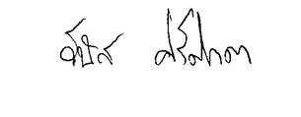

(.....นางสาววีนัส ศรีศักดา.....)

